2020年７月１４日
報道関係者各位

NEWS release

ナノミストテクノロジーズ株式会社

「ナノミストテクノロジーズ、双日とトクヤマ徳山製造所と共同で、
カーボンリサイクルの技術開発に関するNEDO委託事業に採択」

ナノミストテクノロジーズ株式会社（以下「ナノミストテクノロジーズ」）は、このたび、双日株式会社（以下「双日」）および株式会社トクヤマ徳山製造所（以下「トクヤマ」）と共に、カーボンリサイクルの技術開発・普及を目的としたNEDO（国立研究開発法人 新エネルギー・産業技術総合開発機構）委託事業「カーボンリサイクル・次世代火力発電等技術開発／CO₂排出削減・有効利用実用化技術開発／炭酸塩、コンクリート製品・コンクリート構造物へのCO₂利用技術開発」に採択されました。

本事業は、2022年2月までの約3カ年の委託事業で、経済産業省より発表された「カーボンリサイクル技術ロードマップ」※１にて技術課題とされている、CO₂の分離・回収の低コスト化、および再利用の実現を目的としています。現在、炭酸塩（ソーダ灰）の製造プロセスには、石灰石焼成由来のCO₂を原料としていますが、今回、石炭火力発電所の燃焼排ガス中のCO₂を、技術開発した微細ミスト※２にて吸収し、炭酸塩の原料に置き換えることで、CO₂の排出削減の実現を目指します。

※１）2019年6月に発行。2030年をターゲットにCO2分離回収技術の低コスト化が技術課題。(1,000円～2,000円台/t- CO₂)
※２）ナノミストテクノロジーズが独自に開発した、超音波などを用いて水溶液を粒径5マイクロメートル程度以下の霧状にしたもの。水溶液を微細ミストとすることで、CO₂と接触する表面積を大きくし、吸収効率を向上させ、低コスト化を見込みます。

ナノミストテクノロジーズ株式会社は、今後とも徳島県発の地方企業でありながら、微細ミストの発生と操作を通じて地球規模の課題解決に挑戦する企業でありたいと日々努力を続けてゆきます。

＜各社の役割＞

・双日 ：幹事業務、事業性評価、LCA評価。
・トクヤマ徳山製造所 ：CO₂放散技術の開発、エンジニアリング業務。
・ナノミストテクノロジーズ：微細ミストによるCO₂吸収技術の開発。
・３社 ：概念設計の策定、CO₂吸収材の開発。

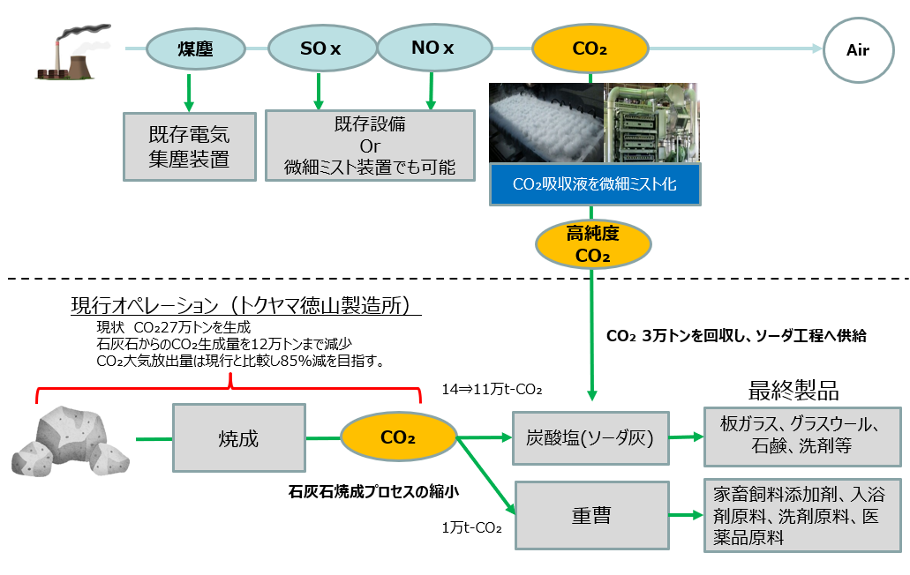
（ご参考）
【本事業のスキーム図】

以上

【双日の概要】
会社名 | 双日株式会社
設立 | 2003年4月1日
所在地 | 東京都千代田区内幸町2-1-1
代表者 | 代表取締役社長 CEO 藤本 昌義
主な事業内容 | 自動車やプラント、航空、医療インフラ、エネルギー、金属資源、化学品、食料、農林資源、消費財、工業団地などの各分野において、物品の販売及び貿易業  国内および海外における各種製品の製造・販売やサービスの提供、各種プロジェクトの企画･調整、投資、ならびに金融活動など

【トクヤマの概要】
会社名 | 株式会社トクヤマ徳山製造所
設立 | 1918年2月
所在地 | 山口県周南市御影町 1-1
代表者 | 代表取締役社長執行役員 横田 浩
主な事業内容 | 化成品部門 / ソーダ・クロルアルカリ・塩ビ・NOC  特殊品部門 / 電子材料（多結晶シリコン）・乾式シリカ・電子工業用高純度薬品・窒化アルミニウム  セメント部門 / セメント・資源環境  ライフアメニティー部門 / ファインケミカル・NF・合成樹脂フィルム・イオン交換膜・歯科材料などの製造販売

【ナノミストテクノロジーズ】
会社名 | ナノミストテクノロジーズ株式会社
設立 | 2002年10月
所在地 | 徳島県鳴門市撫養町木津字西小沖６３５番地１
代表者 | 代表取締役社長 松浦 一雄
主な事業内容 | •霧化分離®装置の開発製造販売  •汚水浄化装置の開発製造販売  •温泉濃縮装置の開発製造販売  •VOC回収・再生装置の開発製造販売  •微紛体製造装置の開発製造販売

問い合わせ先
〒772-0004 徳島県鳴門市撫養町木津字西小沖635-1
ナノミストテクノロジーズ株式会社 担当：佐藤康崇
TEL:088-684-3399、FAX：088-684-3398 e-mail: info2@nanomisttechnologies.com

